包1：昆明、曲靖、玉溪、昭通消防修理项目技术规范书中
问题一：
玉溪供电局2026年华宁局办公大楼消防系统改造项目技术规范书
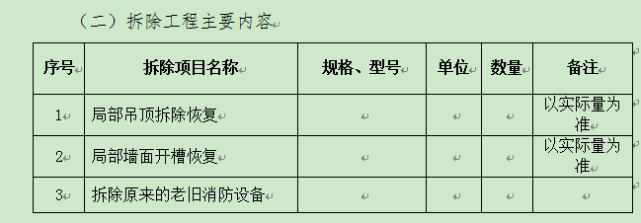
表里没有规格型号、单位及数量，请明确给出
问题二：
玉溪江川供电局2026年电力调度通信综合楼配电室七氟丙烷装置更换、增设消防水池液位显示项目技术规范书中，没有具体的工程量清单，请明确给出
问题三：
玉溪元江供电局2026年生产调度大楼信息机房、档案室气体灭火设施加装项目技术规范书中，没有具体的工程量清单，请明确给出

问题四：
云南电网有限责任公司2026年昭通区域仓消防系统改造（物资仓储改造）技术规范书中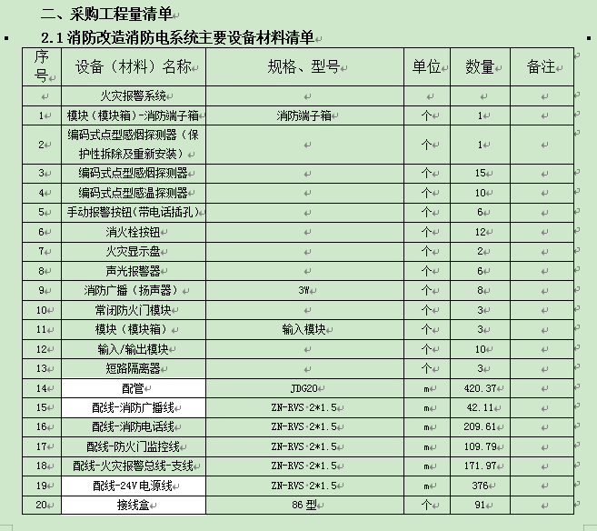
表里部分设备没有型号，请正确的补充完整

包2：红河、大理、文山消防修理项目技术规范书
问题一
云南电网有限责任公司红河供电局2026年建水供电局办公楼消防水系统管网修理项目技术规范书中
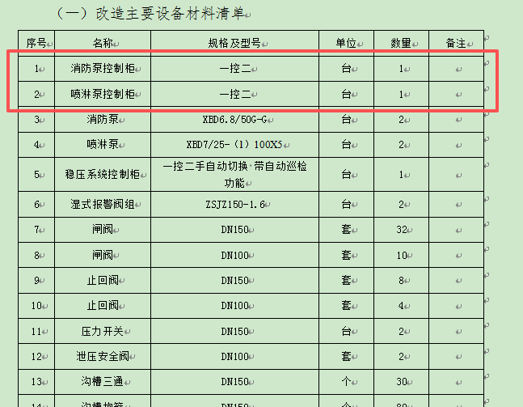
规格及型号“一控二”不知道什么型号，请具体给出

问题二
云南电网有限责任公司红河河口供电局2026年生产办公楼消防报警系统维修项目技术规范书中
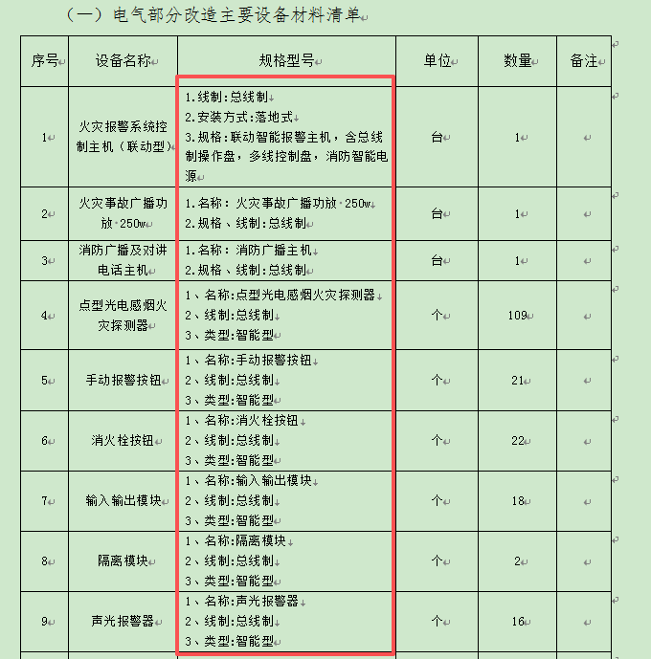
请给出品牌及具体型号

问题三
云南电网有限责任公司大理供电局机关办公楼13层消防设施改造项目技术规范书中
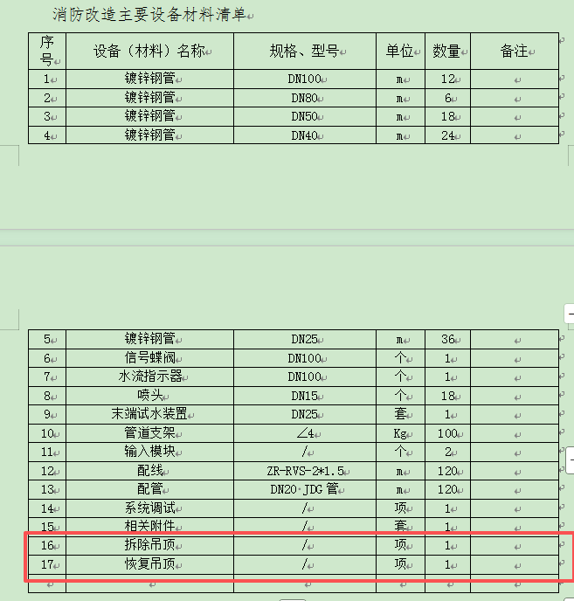
请给出具体材料的材质型号及工作量

问题四
云南电网有限责任公司大理西电幼儿园消防整改项目技术规范书中
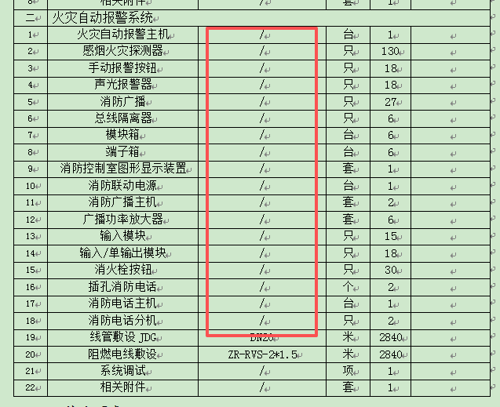
请给出具体型号

问题五
云南电网有限责任公司大理漾濞供电局2026年消防安全隐患整改项目技术规范书中
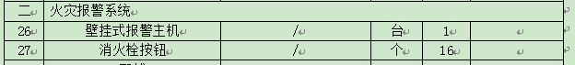
请给出具设备具体品牌及规格型号

问题五
云南电网有限责任公司文山供电局2026年供应链中心8县9仓消防报警系统加装项目技术规范书中
- 改造主要设备材料清单
综合急救包 | 序号 | 设备（材料）名称 | 规格、型号 | 单位 | 数量 | 备注
广南红坡综合急救包 | 1 | 消防自动报警主机 | 1、名称:消防自动报警主机  2、线制:总线制  3、安装方式:壁挂式  4、显示器类型:汉字液晶显示 | 台 | 1
广南红坡综合急救包 | 2 | 点型感温探测器 | 1.名称:智能型带地址码感温探测器  2.安装方式:吸顶安装 | 个 | 20
广南红坡综合急救包 | 3 | 点型感烟探测器 | 1.名称:智能型带地址码感烟探测器  2.安装方式:吸顶安装 | 个 | 40
广南红坡综合急救包 | 4 | 声光报警器 | 1.名称:火灾声光警报器  2.安装方式:门上方0.2米 | 个 | 10
广南红坡综合急救包 | 5 | 手动报警按钮 | 1.名称:手动报警按钮  2.安装方式: | 个 | 10
广南红坡综合急救包 | 6 | 隔离器 | 1.名称:隔离器 | 个 | 5
广南红坡综合急救包 | 7 | 输入模块 | 1.名称:输入模块 | 个 | 5
广南红坡综合急救包 | 8 | 输入输出模块 | 1.名称:输入输出模块 | 个 | 10
广南红坡综合急救包 | 9 | 接线盒 | 1.名称:接线盒 | 个 | 100
广南红坡综合急救包 | 10 | 模块箱 | 1.名称:模块箱  2.安装方式:挂墙安装1.4米 | 台 | 4
广南红坡综合急救包 | 11 | 配管SC25 | 1.名称:电气配管  2.材质:SC管  3.规格:SC25  4.配置形式:明配 | m | 600
广南红坡综合急救包 | 12 | 信号线NH-RVS-2*1.5 | 1.名称:管内穿线  2.配线形式:报警联动线  3.型号:NH-RVS-2*1.5 | m | 1000
广南红坡综合急救包 | 13 | 自动报警系统调试 | 1、自动报警系统装置调试 500点以下 | 系统 | 1
富宁花果山综合急救包 | 14 | 消防自动报警主机 | 1、名称:消防自动报警主机  2、线制:总线制  3、安装方式:壁挂式  4、显示器类型:汉字液晶显示 | 台 | 1
富宁花果山综合急救包 | 15 | 点型感温探测器 | 1.名称:智能型带地址码感温探测器  2.安装方式:吸顶安装 | 个 | 20
富宁花果山综合急救包 | 16 | 点型感烟探测器 | 1.名称:智能型带地址码感烟探测器  2.安装方式:吸顶安装 | 个 | 30
富宁花果山综合急救包 | 17 | 声光报警器 | 1.名称:火灾声光警报器  2.安装方式:门上方0.2米 | 个 | 10
富宁花果山综合急救包 | 18 | 手动报警按钮 | 1.名称:手动报警按钮  2.安装方式: | 个 | 10
富宁花果山综合急救包 | 19 | 隔离器 | 1.名称:隔离器 | 个 | 5
富宁花果山综合急救包 | 20 | 输入模块 | 1.名称:输入模块 | 个 | 5
富宁花果山综合急救包 | 21 | 输入输出模块 | 1.名称:输入输出模块 | 个 | 10
富宁花果山综合急救包 | 22 | 接线盒 | 1.名称:接线盒 | 个 | 80
富宁花果山综合急救包 | 23 | 模块箱 | 1.名称:模块箱  2.安装方式:挂墙安装1.4米 | 台 | 3
富宁花果山综合急救包 | 24 | 配管SC25 | 1.名称:电气配管  2.材质:SC管  3.规格:SC25  4.配置形式:明配 | m | 400
富宁花果山综合急救包 | 25 | 信号线NH-RVS-2*1.5 | 1.名称:管内穿线  2.配线形式:报警联动线  3.型号:NH-RVS-2*1.5 | m | 800
富宁花果山综合急救包 | 26 | 自动报警系统调试 | 1、自动报警系统装置调试 500点以下 | 系统 | 1
丘北城东综合急救包 | 27 | 消防自动报警主机 | 1、名称:消防自动报警主机  2、线制:总线制  3、安装方式:壁挂式  4、显示器类型:汉字液晶显示 | 台 | 1
丘北城东综合急救包 | 28 | 点型感温探测器 | 1.名称:智能型带地址码感温探测器  2.安装方式:吸顶安装 | 个 | 20
丘北城东综合急救包 | 29 | 点型感烟探测器 | 1.名称:智能型带地址码感烟探测器  2.安装方式:吸顶安装 | 个 | 48
丘北城东综合急救包 | 30 | 声光报警器 | 1.名称:火灾声光警报器  2.安装方式:门上方0.2米 | 个 | 12
丘北城东综合急救包 | 31 | 手动报警按钮 | 1.名称:手动报警按钮  2.安装方式: | 个 | 12
丘北城东综合急救包 | 32 | 隔离器 | 1.名称:隔离器 | 个 | 5
丘北城东综合急救包 | 33 | 输入模块 | 1.名称:输入模块 | 个 | 5
丘北城东综合急救包 | 34 | 输入输出模块 | 1.名称:输入输出模块 | 个 | 10
丘北城东综合急救包 | 35 | 接线盒 | 1.名称:接线盒 | 个 | 80
丘北城东综合急救包 | 36 | 模块箱 | 1.名称:模块箱  2.安装方式:挂墙安装1.4米 | 台 | 3
丘北城东综合急救包 | 37 | 配管SC25 | 1.名称:电气配管  2.材质:SC管  3.规格:SC25  4.配置形式:明配 | m | 468
丘北城东综合急救包 | 38 | 信号线NH-RVS-2*1.5 | 1.名称:管内穿线  2.配线形式:报警联动线  3.型号:NH-RVS-2*1.5 | m | 895
丘北城东综合急救包 | 39 | 自动报警系统调试 | 1、自动报警系统装置调试 500点以下 | 系统 | 1
西畴胡广山综合急救包 | 40 | 消防自动报警主机 | 1、名称:消防自动报警主机  2、线制:总线制  3、安装方式:壁挂式  4、显示器类型:汉字液晶显示 | 台 | 1
西畴胡广山综合急救包 | 41 | 点型感温探测器 | 1.名称:智能型带地址码感温探测器  2.安装方式:吸顶安装 | 个 | 20
西畴胡广山综合急救包 | 42 | 点型感烟探测器 | 1.名称:智能型带地址码感烟探测器  2.安装方式:吸顶安装 | 个 | 35
西畴胡广山综合急救包 | 43 | 声光报警器 | 1.名称:火灾声光警报器  2.安装方式:门上方0.2米 | 个 | 9
西畴胡广山综合急救包 | 44 | 手动报警按钮 | 1.名称:手动报警按钮  2.安装方式: | 个 | 9
西畴胡广山综合急救包 | 45 | 隔离器 | 1.名称:隔离器 | 个 | 3
西畴胡广山综合急救包 | 46 | 输入模块 | 1.名称:输入模块 | 个 | 5
西畴胡广山综合急救包 | 47 | 输入输出模块 | 1.名称:输入输出模块 | 个 | 10
西畴胡广山综合急救包 | 48 | 接线盒 | 1.名称:接线盒 | 个 | 85
西畴胡广山综合急救包 | 49 | 模块箱 | 1.名称:模块箱  2.安装方式:挂墙安装1.4米 | 台 | 3
西畴胡广山综合急救包 | 50 | 配管SC25 | 1.名称:电气配管  2.材质:SC管  3.规格:SC25  4.配置形式:明配 | m | 425
西畴胡广山综合急救包 | 51 | 信号线NH-RVS-2*1.5 | 1.名称:管内穿线  2.配线形式:报警联动线  3.型号:NH-RVS-2*1.5 | m | 956
西畴胡广山综合急救包 | 52 | 自动报警系统调试 | 1、自动报警系统装置调试 500点以下 | 系统 | 1
麻栗坡城东综合急救包 | 53 | 消防自动报警主机 | 1、名称:消防自动报警主机  2、线制:总线制  3、安装方式:壁挂式  4、显示器类型:汉字液晶显示 | 台 | 1
麻栗坡城东综合急救包 | 54 | 点型感温探测器 | 1.名称:智能型带地址码感温探测器  2.安装方式:吸顶安装 | 个 | 20
麻栗坡城东综合急救包 | 55 | 点型感烟探测器 | 1.名称:智能型带地址码感烟探测器  2.安装方式:吸顶安装 | 个 | 52
麻栗坡城东综合急救包 | 56 | 声光报警器 | 1.名称:火灾声光警报器  2.安装方式:门上方0.2米 | 个 | 12
麻栗坡城东综合急救包 | 57 | 手动报警按钮 | 1.名称:手动报警按钮  2.安装方式: | 个 | 12
麻栗坡城东综合急救包 | 58 | 隔离器 | 1.名称:隔离器 | 个 | 3
麻栗坡城东综合急救包 | 59 | 输入模块 | 1.名称:输入模块 | 个 | 5
麻栗坡城东综合急救包 | 60 | 输入输出模块 | 1.名称:输入输出模块 | 个 | 10
麻栗坡城东综合急救包 | 61 | 接线盒 | 1.名称:接线盒 | 个 | 98
麻栗坡城东综合急救包 | 62 | 模块箱 | 1.名称:模块箱  2.安装方式:挂墙安装1.4米 | 台 | 3
麻栗坡城东综合急救包 | 63 | 配管SC25 | 1.名称:电气配管  2.材质:SC管  3.规格:SC25  4.配置形式:明配 | m | 655
麻栗坡城东综合急救包 | 64 | 信号线NH-RVS-2*1.5 | 1.名称:管内穿线  2.配线形式:报警联动线  3.型号:NH-RVS-2*1.5 | m | 1358
麻栗坡城东综合急救包 | 65 | 自动报警系统调试 | 1、自动报警系统装置调试 500点以下 | 系统 | 1
马关小马白综合急救包 | 66 | 消防自动报警主机 | 1、名称:消防自动报警主机  2、线制:总线制  3、安装方式:壁挂式  4、显示器类型:汉字液晶显示 | 台 | 1
马关小马白综合急救包 | 67 | 点型感温探测器 | 1.名称:智能型带地址码感温探测器  2.安装方式:吸顶安装 | 个 | 20
马关小马白综合急救包 | 68 | 点型感烟探测器 | 1.名称:智能型带地址码感烟探测器  2.安装方式:吸顶安装 | 个 | 45
马关小马白综合急救包 | 69 | 声光报警器 | 1.名称:火灾声光警报器  2.安装方式:门上方0.2米 | 个 | 12
马关小马白综合急救包 | 70 | 手动报警按钮 | 1.名称:手动报警按钮  2.安装方式: | 个 | 12
马关小马白综合急救包 | 71 | 隔离器 | 1.名称:隔离器 | 个 | 3
马关小马白综合急救包 | 72 | 输入模块 | 1.名称:输入模块 | 个 | 5
马关小马白综合急救包 | 73 | 输入输出模块 | 1.名称:输入输出模块 | 个 | 10
马关小马白综合急救包 | 74 | 接线盒 | 1.名称:接线盒 | 个 | 98
马关小马白综合急救包 | 75 | 模块箱 | 1.名称:模块箱  2.安装方式:挂墙安装1.4米 | 台 | 3
马关小马白综合急救包 | 76 | 配管SC25 | 1.名称:电气配管  2.材质:SC管  3.规格:SC25  4.配置形式:明配 | m | 555
马关小马白综合急救包 | 77 | 信号线NH-RVS-2*1.5 | 1.名称:管内穿线  2.配线形式:报警联动线  3.型号:NH-RVS-2*1.5 | m | 1158
马关小马白综合急救包 | 78 | 自动报警系统调试 | 1、自动报警系统装置调试 500点以下 | 系统 | 1
东山合掌综合急救包 | 79 | 消防自动报警主机 | 1、名称:消防自动报警主机  2、线制:总线制  3、安装方式:壁挂式  4、显示器类型:汉字液晶显示 | 台 | 1
东山合掌综合急救包 | 80 | 点型感温探测器 | 1.名称:智能型带地址码感温探测器  2.安装方式:吸顶安装 | 个 | 20
东山合掌综合急救包 | 81 | 点型感烟探测器 | 1.名称:智能型带地址码感烟探测器  2.安装方式:吸顶安装 | 个 | 40
东山合掌综合急救包 | 82 | 声光报警器 | 1.名称:火灾声光警报器  2.安装方式:门上方0.2米 | 个 | 8
东山合掌综合急救包 | 83 | 手动报警按钮 | 1.名称:手动报警按钮  2.安装方式: | 个 | 8
东山合掌综合急救包 | 84 | 隔离器 | 1.名称:隔离器 | 个 | 3
东山合掌综合急救包 | 85 | 输入模块 | 1.名称:输入模块 | 个 | 5
东山合掌综合急救包 | 86 | 输入输出模块 | 1.名称:输入输出模块 | 个 | 10
东山合掌综合急救包 | 87 | 接线盒 | 1.名称:接线盒 | 个 | 85
东山合掌综合急救包 | 88 | 模块箱 | 1.名称:模块箱  2.安装方式:挂墙安装1.4米 | 台 | 3
东山合掌综合急救包 | 89 | 配管SC25 | 1.名称:电气配管  2.材质:SC管  3.规格:SC25  4.配置形式:明配 | m | 480
东山合掌综合急救包 | 90 | 信号线NH-RVS-2*1.5 | 1.名称:管内穿线  2.配线形式:报警联动线  3.型号:NH-RVS-2*1.5 | m | 956
东山合掌综合急救包 | 91 | 自动报警系统调试 | 1、自动报警系统装置调试 500点以下 | 系统 | 1
马塘综合急救包 | 92 | 消防自动报警主机 | 1、名称:消防自动报警主机  2、线制:总线制  3、安装方式:壁挂式  4、显示器类型:汉字液晶显示 | 台 | 1
马塘综合急救包 | 93 | 点型感温探测器 | 1.名称:智能型带地址码感温探测器  2.安装方式:吸顶安装 | 个 | 20
马塘综合急救包 | 94 | 点型感烟探测器 | 1.名称:智能型带地址码感烟探测器  2.安装方式:吸顶安装 | 个 | 80
马塘综合急救包 | 95 | 声光报警器 | 1.名称:火灾声光警报器  2.安装方式:门上方0.2米 | 个 | 25
马塘综合急救包 | 96 | 手动报警按钮 | 1.名称:手动报警按钮  2.安装方式: | 个 | 25
马塘综合急救包 | 97 | 隔离器 | 1.名称:隔离器 | 个 | 5
马塘综合急救包 | 98 | 输入模块 | 1.名称:输入模块 | 个 | 5
马塘综合急救包 | 99 | 输入输出模块 | 1.名称:输入输出模块 | 个 | 10
马塘综合急救包 | 100 | 接线盒 | 1.名称:接线盒 | 个 | 125
马塘综合急救包 | 101 | 模块箱 | 1.名称:模块箱  2.安装方式:挂墙安装1.4米 | 台 | 5
马塘综合急救包 | 102 | 配管SC25 | 1.名称:电气配管  2.材质:SC管  3.规格:SC25  4.配置形式:明配 | m | 1480
马塘综合急救包 | 103 | 信号线NH-RVS-2*1.5 | 1.名称:管内穿线  2.配线形式:报警联动线  3.型号:NH-RVS-2*1.5 | m | 2956
马塘综合急救包 | 104 | 自动报警系统调试 | 1、自动报警系统装置调试 500点以下 | 系统 | 1
砚山综合急救包 | 105 | 消防自动报警主机 | 1、名称:消防自动报警主机  2、线制:总线制  3、安装方式:壁挂式  4、显示器类型:汉字液晶显示 | 台 | 1
砚山综合急救包 | 106 | 点型感温探测器 | 1.名称:智能型带地址码感温探测器  2.安装方式:吸顶安装 | 个 | 20
砚山综合急救包 | 107 | 点型感烟探测器 | 1.名称:智能型带地址码感烟探测器  2.安装方式:吸顶安装 | 个 | 55
砚山综合急救包 | 108 | 声光报警器 | 1.名称:火灾声光警报器  2.安装方式:门上方0.2米 | 个 | 20
砚山综合急救包 | 109 | 手动报警按钮 | 1.名称:手动报警按钮  2.安装方式: | 个 | 20
砚山综合急救包 | 110 | 隔离器 | 1.名称:隔离器 | 个 | 5
砚山综合急救包 | 111 | 输入模块 | 1.名称:输入模块 | 个 | 5
砚山综合急救包 | 112 | 输入输出模块 | 1.名称:输入输出模块 | 个 | 10
砚山综合急救包 | 113 | 接线盒 | 1.名称:接线盒 | 个 | 103
砚山综合急救包 | 114 | 模块箱 | 1.名称:模块箱  2.安装方式:挂墙安装1.4米 | 台 | 3
砚山综合急救包 | 115 | 配管SC25 | 1.名称:电气配管  2.材质:SC管  3.规格:SC25  4.配置形式:明配 | m | 625
砚山综合急救包 | 116 | 信号线NH-RVS-2*1.5 | 1.名称:管内穿线  2.配线形式:报警联动线  3.型号:NH-RVS-2*1.5 | m | 1456
砚山综合急救包 | 117 | 自动报警系统调试 | 1、自动报警系统装置调试 500点以下 | 系统 | 1
安全措施项目 | 120 | 高层施工增加 |  | 项 | 1
安全措施项目 | 121 | 脚手架搭拆费 |  | 项 | 1
请给出报警系统设备具体厂家及规格型号

问题六
文山供电局2026年开化供电局局机关办公楼消防系统修理技术规范书中
（一）消防给水部分、防火门改造主要设备材料清单
序号 | 设备（材料）名称 | 规格、型号 | 单位 | 数量 | 备注
一 | 消防给水主要设备材料表
1 | 消防稳压系统 |  | 套 | 1
2 | 自动排气阀 | DN25 | 个 | 2
3 | 橡胶软接头 | DN40 | 个 | 4
4 | 明杆闸阀 | DN40 | 个 | 4
5 | 明杆闸阀 | DN100 | 个 | 2
6 | 沟槽式明杆蝶阀 | DN100 | 个 | 2
7 | 不锈钢泵房 | 3m*3m*2m | 个 | 32
8 | 电力电缆 | 4*5 | 米 | 30
9 | 螺栓 | 14×60 | 套 | 48
10 | 胶垫 | DN40 | 片 | 8
11 | 胶垫 | DN100 | 片 | 4
12 | 胶垫 | DN40 | 片 | 10
13 | 钢卡 | DN100 | 个 | 20
14 | 铜球阀 | DN25 | 个 | 21
15 | 刻度液位计 | 4m | 套 | 1
16 | 90°沟槽弯头 | DN100 | 个 | 6
17 | 内外热镀锌钢管 | DN40 | 米 | 6
18 | 内外热镀锌钢管 | DN100 | 米 | 50
19 | 内外热镀锌钢管 | DN25 | 米 | 30
20 | 室外消火栓 | DN100 | 套 | 2
21 | 压力表缓冲管 | DN15 | 根 | 12
22 | 压力表 | 1.6MPa | 个 | 13
23 | 丝接弯头 | 25*15 | 个 | 10
24 | 丝接三通 | DN25 | 个 | 10
25 | 沟槽三通 | DN100 | 个 | 4
26 | PVC管 | DN50 | 米 | 40
27 | PVC三通 | DN50 | 个 | 10
二 | 气体灭火系统材料表
1 | 气体主机 | 2分区 | 台 | 1
2 | 气体区感烟探测器 | 编码型 | 个 | 2
3 | 气体区感温探测器 | 编码型 | 个 | 2
4 | 气体区声光报警器 | 编码型 | 个 | 4
5 | 电话分机 | 拨码型 | 部 | 2
6 | 气体区紧急启停按钮 | 编码型 | 个 | 2
7 | 气体区放气指示灯 | 编码型 | 个 | 2
87 | 七氟丙烷灭火器 | 50L | 具 | 2
9 | 气体线号线 | ZR-RVS2*1.5 | 米 | 200
10 | 气体电源线 | ZR-RVS2*2.5 | 米 | 200
11 | 联动线 | ZR-RVS2*2.5 | 米 | 100
12 | 联动模块 | 编码型 | 个 | 2
13 | 传输模块 | 编码型 | 个 | 2
14 | 气体区防火隔断 | 10公分厚 | ㎡ | 28
15 | 气体泄压口 | 300*300 | 个 | 2
16 | GDJ穿线管 | 20 | 米 | 200
三 | 防火门主要设备材料表
1 | 甲级防火门 | GFM-1023-d5A1.5（甲级） | 樘 | 1
2 | 乙级防火门 | GFM-1023-d5A1.00（乙级） | 樘 | 19
3 | 防火门标识牌 |  | 套 | 20
请给出表中设备的具体准确的规格型号，报警设备请给出品牌要求

问题七
文山供电局2026年丘北供电局室内消火栓系统修理项目技术规范书中
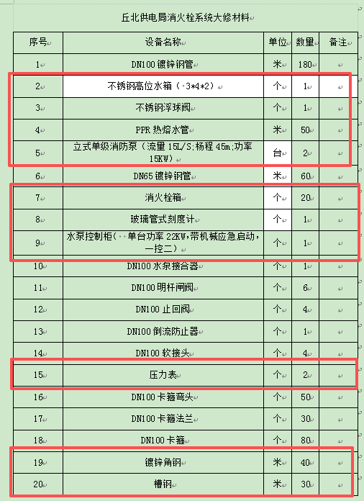

请给出具体规格型号

包3：楚雄、临沧、普洱、版纳、公司党校消防修理项目技术规范书
问题一
云南电网有限责任公司楚雄供电局2026年牟定消防水泵及消防设施修缮项目技术规范书中

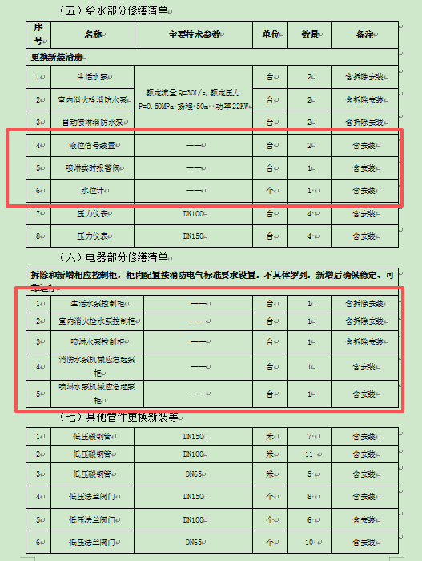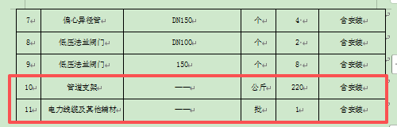

请给出具体规格型号

问题二
云南电网有限责任公司临沧临翔供电局2026年办公大楼气体灭火系统及CRT图形显示装置加装项目技术规范书
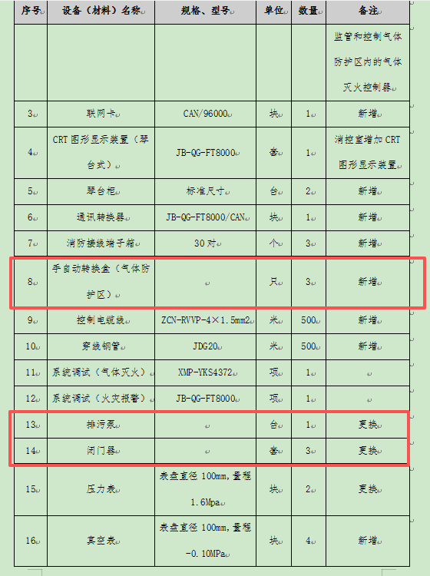

问题三
云南电网有限责任公司临沧镇康供电局2026年办公大楼加装CRT图形显示装置及消防给水设备更换项目技术规范书中
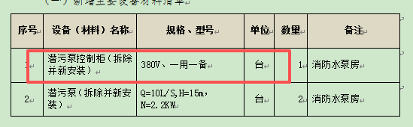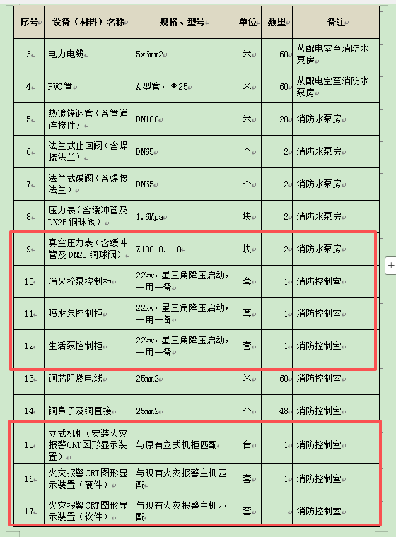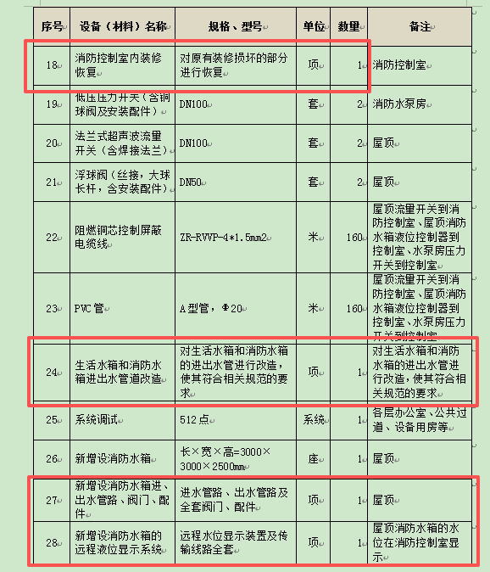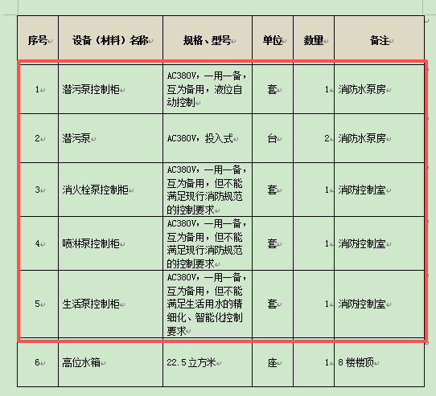
没有具体工作量，无具体需要更换设备的规格型号具体要求，请完善说明

问题四
云南电网有限责任公司普洱供电局2026年镇沅供电局综合楼消防设施维修项目技术规范书中
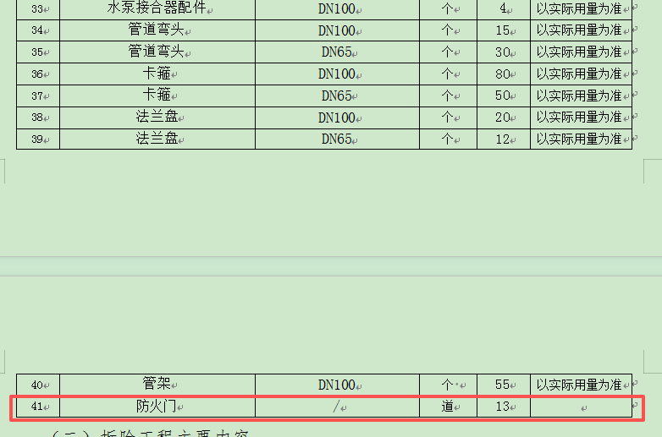
请给出具体平米数及防火门材质

问题五
云南电网有限责任公司西双版纳供电局2026年景洪周转仓消防系统更换项目技术规范书中
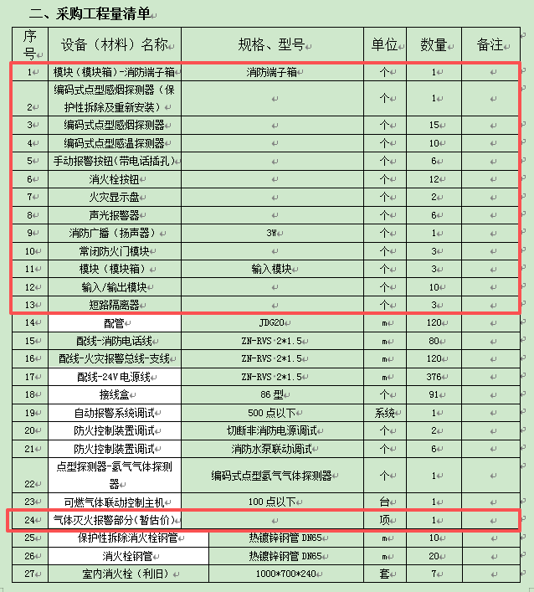
请给出报警主机品牌及相关设备的规格型号

问题六
西双版纳勐腊供电局2026年消防设施隐患消缺技术规范书中
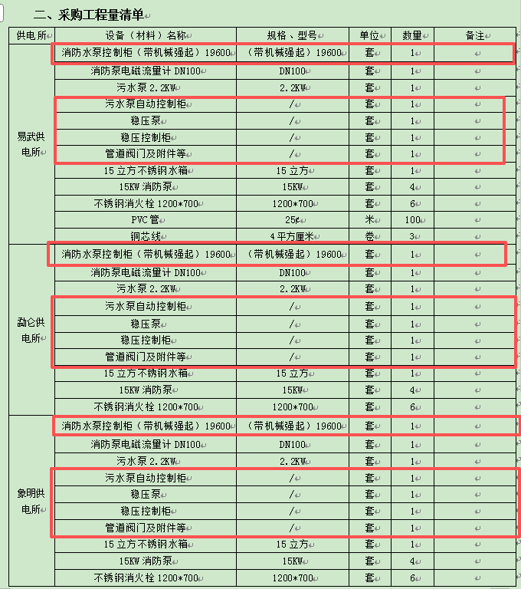
请明确给出具体尺寸及设备型号

问题七
云南电网有限责任公司党校2026年羊仙坡校区2、3号楼消防系统加装项目技术规范书中
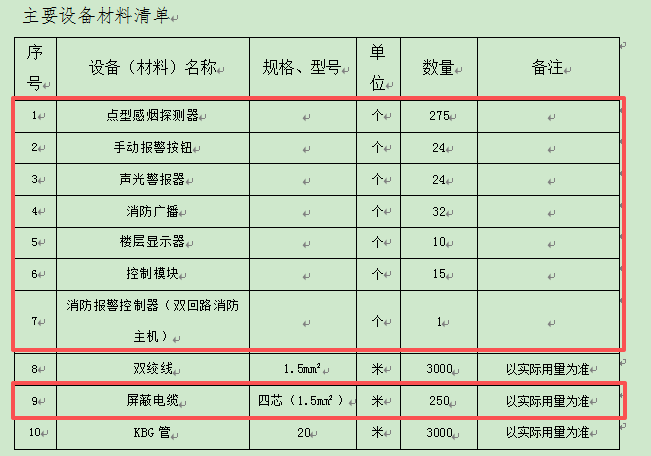
请明确给出具体尺寸及设备型号

